תלמידים יקרים,
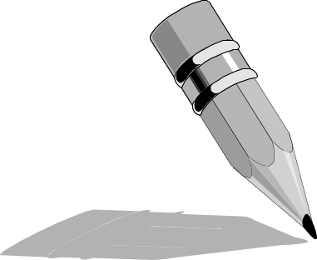
⬅ לפניכם מבחן במדע וטכנולוגיה:
• לרשותכם 90 דקות.
• אפשר לכתוב בעיפרון או בעט.
• בחלק מן השאלות הודגשו מילים חשובות. שימו לב למילים אלה.
⬅ בשאלות שבהן אתם נדרשים לכתוב תשובה, כתבו אותה במקום
המיועד לכך.

⬅ בשאלות שבהן אתם נדרשים לבחור תשובה נכונה אחת מבין כמה
תשובות, בחרו את התשובה וסמנו ליָדה  .
אם תסמנו  ליד יותר מתשובה אחת, התשובה תיחשב שגויה.

⬅ אם אתם רוצים לתקן את תשובתכם, מחקו את התשובה
שסימנתם כך: □, וסמנו ליד תשובה אחרת.

לפני מסירת המבחן –
בִּדְקוּ היטב את תשובותיכם,
ותקנו לפי הצורך.

בהצלחה!☺

נושא 1: האדם, התנהגותו, בריאותו ואיכות חייו

שאלה 1
אילו עצמות מגִנות על הלב ועל הריאות?

₁ הכתפיים
₂ השְׁכָמוֹת
₃ החוּליוֹת
₄ הצלעות

שאלה 2
זהר הזִיעה בשיעור ספורט, והתלוננה: "הזֵיעה מיותרת ועדיף בלעדיה!"
מדוע הזֵיעה אינה מיותרת?

₁ כי היא מרטיבה את העור וכך מונעת התייבשות של הגוף.
₂ כי היא מתאדה מהעור וכך מקררת את הגוף.
₃ כי היא מסלקת חומרים רעילים מהגוף.
₄ כי היא מוציאה עודפי מים מהגוף.

שאלה 3
מדענים מתכננים לבנות רובוט בעל ברכיים המאפשרות תנועה לכל הכיוונים.
איזה סוג מִפרק עליהם להתקין לרובוט בברכיים?

שאלה 4
לפניכם שלושה שלבים בתהליך הנשיפה.
מַספרו אותם מ-1 עד 3 לפי סדר התרחשותם.

יציאת אוויר מהריאות
הרפיית הסרעפת
הקטנת חלל בית-החזה

שאלה 5
שִׁלשׁוּל הוא בעל חיים שיש לו עור לח. דרך עורו של השִׁלשׁוּל נכנס חמצן מהאוויר אל מערכת הדם, ופחמן דו-חמצני יוצא ממערכת הדם החוצה.
לאיזה איבר במערכת הנשימה של האדם יש תפקיד דומה לתפקידו של עור השִׁלשׁוּל?
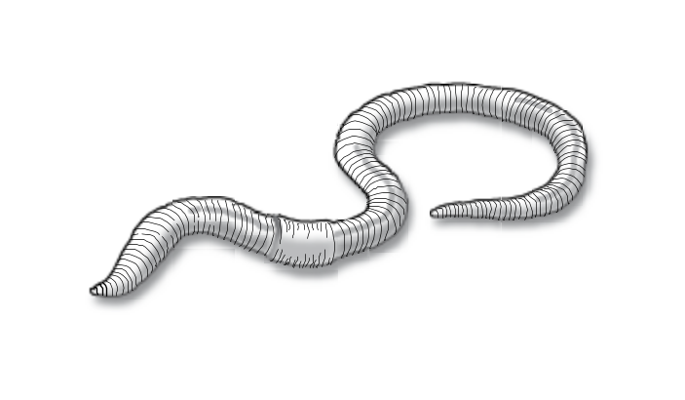
₁ נֹאדיוֹת ריאה
₂ קְנֵה-נשימה
₃ סִמפוֹנוֹת
₄ סַרעֶפֶת

נושא 2: מערכות אקולוגיות ואיכות הסביבה
קראו את קטע המידע שלפניכם וענו על שאלות 6–8.
בחודש אפריל 2010 החלה דליפת נפט גדולה בעומק של 1,500 מטרים
מתחת לפני הים באתר קידוח נפט במפרץ מקסיקו. מדי יום נפלטו לאוקיינוס האטלנטי יותר מ-700,000 ליטרים של נפט וזיהמו את המים. כתוצאה מכך נוצר על פני מֵימֵי האוקיינוס כתם נפט ששטחו גדול יותר משטחה של כל מדינת ישראל.
כעבור 3 חודשים הפסיק הנפט לדלוף, אך הכתם נשאר. כתם הנפט מצמצם מאוד את כמות קרני השמש החודרות אל המים, וגם מונע מעבר של חמצן מהאוויר אל המים. הכתם פוגע קשות ביצורים חיים שונים, ביניהם מינים שונים של צמחי-מים ושל עופות-ים, לווייתנים, דגים וצבי-ים.
החברה האחראית לקידוח הנפט באתר פועלת כיום לניקוי הזיהום, אך חלק מן המומחים טוענים כי הפעולות האלה אינן יעילות, וכי חלק מהנפט ימשיך לנדוד בים. הם חוששים כי כתם הנפט שנוצר עלול לגרום לאסון סביבתי מתמשך.

שאלה 6
בגלל כתם הנפט חודרות פחות קרני שמש אל המים.
כיצד נפגעים מכך צמחי-המים?

שאלה 7
האוקיינוס וחופיו הם מקור פרנסה לאנשים רבים.
כיצד עלול להיגרם לאדם נזק כלכלי בעקבות דליפת הנפט במפרץ מקסיקו?

שאלה 8
אחד הפתרונות לבעיית כתם הנפט במפרץ מקסיקו היה להבעיר את הנפט.
מהו החיסרון הסביבתי בפתרון זה?

שאלה 9
באזור תעשייה יש שני מפעלים:
מפעל אחד מייצר צ'יפס, והפסולת במפעל זה היא בעיקר קליפות של
תפוחי אדמה.
המפעל האחר מייצר כלי פלסטיק, והפסולת במפעל זה היא בעיקר
שאריות של פלסטיק.
הציעו כיצד אפשר לטפל בשני סוגי הפסולת האלה כדי לצמצם את הפגיעה באיכות הסביבה.
קליפות של תפוחי אדמה:
שאריות של פלסטיק:

שאלה 10
באיזה מהאזורים הבאים נוצרת כמות החמצן הגדולה ביותר?

₁ קרחונים
₂ מדבריות
₃ יערות גשם
₄ שטחים בנויים

שאלה 11
על פי החוק, הרקפת, הנרקיס והחצב מוגדרים צמחים מוגנים.
מהו צמח מוגן?

₁ צמח שאסור לאכול אותו כי הוא רעיל.
₂ צמח שאסור לקטוף אותו כדי שלא ייכחד.
₃ צמח שגדל בחממה כדי שיישמר מפגעי מזג האוויר.
₄ צמח שמקיפים אותו בגדר כדי שבעלי חיים לא יאכלו אותו.

שאלה 12
חקלאי מגדל תות-שדה. במשך עונת הגידול הוא מרסס את שדה התותים שלו בחומרי הדברה כימיים. השימוש בחומרי הדברה כימיים מביא תועלת, אך גם גורם נזק.
א. מהי התועלת שהחקלאי מפיק משימוש בחומרי הדברה כימיים בשדה התותים שלו?

ב. איזה נזק עלול להיגרם לאדם בגלל השימוש בחומרי הדברה כימיים בגידולים חקלאיים?
הסבירו את תשובתכם.

נושא 3: חומרים ואנרגיה ועולם מעשה ידי אדם

שאלה 13
בשיעור מדעים הפרידו התלמידים תערובת.
לפניכם תרשים המתאר את הפרדת התערובת.
השלימו את שמות החומרים החסרים בתרשים.

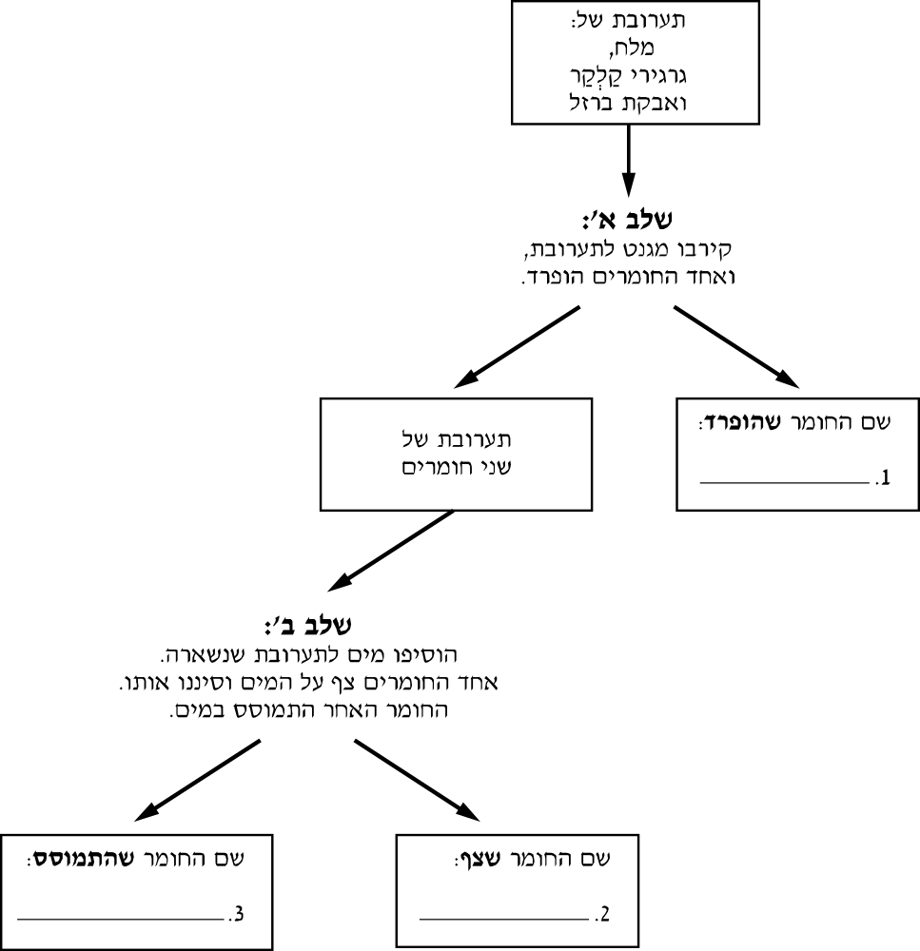

שאלה 14
תלמידים ערכו ניסוי כדי לבדוק את השפעת הטמפרטורה על התאדות המים.
בשלב א' של הניסוי הם מילאו שלוש כוסות זהות ב-100 סמ"ק מים, והעמידו
כל כוס בחדר נפרד. הטמפרטורה בכל חדר הייתה שונה: 15°C, 30°C, 50°C.
כל שאר התנאים בחדרים היו שווים.
לאחר מספר שעות מדדו התלמידים את כמות המים שנשארה בכל כוס.
א. לפניכם גרף המתאר את תוצאות הניסוי.
כתבו מתחת לכל כוס מה הייתה הטמפרטורה בחדר שבו היא עמדה:
15°C או 30°C או 50°C.

ב. מהי הכותרת המתאימה ביותר לגרף?

₁ כמות המים שנשארה בכוסות בטמפרטורות שונות
₂ כמות המים בכוסות בהתחלת הניסוי
₃ השפעת כמות המים על טמפרטורת המים
₄ השפעת כמות המים בהתחלת הניסוי על כמות המים בסוף הניסוי

ג. בשלב ב' של הניסוי מילאו התלמידים כוס נוספת ב-100 סמ"ק מים, והעמידו אותה בטמפרטורה של 5°C.
מהי כמות המים שצפוי שתישאר בכוס לאחר אותו מספר שעות כמו בשלב א' של הניסוי?

₁ 90 סמ"ק
₂ 70 סמ"ק
₃ 50 סמ"ק
₄ 30 סמ"ק

שאלה 15
מה משותף לחומרים: עץ, נפט, סולר ושמן?

₁ כולם תוצרים של זיקוק.
₂ כולם מופקים מצמחים.
₃ כולם נוצרים בבטן האדמה.
₄ כולם משמשים חומרי דלק.

שאלה 16
פחם אבן הוא משאב טבע הנוצר כל הזמן, ובכל זאת הוא נחשב משאב מִתכַּלֶה.
מדוע?

₁ כי קצב הניצול המהיר שלו גורם נזק לסביבה.
₂ כי הוא מתפרק במהירות בטמפרטורות נמוכות.
₃ כי הוא נמצא עמוק באדמה וקשה להגיע אליו.
₄ כי הקצב שבו הוא נוצר איטי מקצב הניצול שלו.

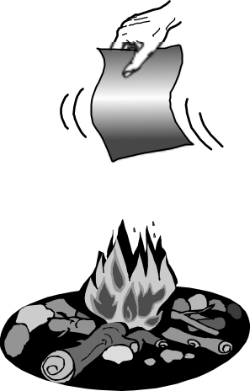
שאלה 17
כאשר רוצים לְלַבּוֹת (להגביר) אש, מנפנפים לידה בחפץ כלשהו.
מדוע פעולה זו מגבירה את האש?

₁ כי היא מעלה את הטמפרטורה של האש.
₂ כי היא מגדילה את אספקת החמצן לאש.
₃ כי היא מפזרת טוב יותר את האש.
₄ כי היא מרחיקה את העשן מהאש.

שאלה 18
רונן הכין משקה שוקו: הוא ערבב אבקת שוקו בחלב חם.
באיזו תכונה של אבקת השוקו נעזר רונן כדי להכין את השוקו?

₁ קַשיוּת
₂ פריכוּת
₃ עיסָתיוּת
₄ מסיסוּת

שאלה 19
בטבלה שלפניכם כתובות תכונות של חמשת החומרים האלה:
ברזל, שמן, כספית, אבן, עץ.
השלימו את שמות החומרים על פי תכונותיהם.

התכונה  שם החומר | צף על המים | בוער  בקלות | נמשך למגנט | מצב צבירה בטמפרטורת החדר
חומר 1: | + | + | – | נוזל
חומר 2: | – | – | – | נוזל
חומר 3: | – | – | – | מוצק
חומר 4: | + | + | – | מוצק
חומר 5: | – | – | + | מוצק

שאלה 20
בזמן סערה, עננים מייצרים זרם חשמלי, והוא גורם להיווצרות ברק.
לאיזה מחלקי המעגל החשמלי יש תפקיד דומה לתפקידם של עננים
בזמן סערה?

₁ מתג חשמלי
₂ חוט מוליך
₃ סוללה
₄ נורה

שאלה 21
ירון ותמר ערכו ניסוי במעבדה כדי לבדוק מסיסות של חומרים שונים במים. הם מילאו שתי כוסות בכמות שווה של מים מזוקקים. לכוס א' הם הוסיפו 2 כפיות גרגירים בצבע אדום וערבבו, ולכוס ב' הם הוסיפו 2 כפיות גבישי סוכר וערבבו.
א. תמר רשמה בדף הניסוי: "כוס א' מכילה נוזל בצבע אדום, וכוס ב' מכילה
נוזל חסר צבע".
המשפט שרשמה תמר הוא:

₁ שאלת מחקר.
₂ מסקנה.
₃ השערה.
₄ תוצאה.

ב. ירון טען שבכוס ב' נשארו רק מים מזוקקים, והסוכר נעלם.
איזו פעולה צריך לעשות כדי לבדוק אם טענתו של ירון נכונה, ומה תהיה התוצאה של פעולה זו?
הפעולה: את הנוזל שבכוס ב'.
לאדות/לסנן
התוצאה: סוכר בכוס.
יישאר/לא יישאר
שאלה 22
תלמידים בנו מעגל חשמלי כפי שמתואר באיור שלפניכם.
הם הכניסו לתוך כלי בכל פעם חומר שונה, כך ששני הקצוות של חוטי החיבור
נגעו בחומר, אך לא נגעו זה בזה. בכל פעם בדקו התלמידים אם הנורה שבמעגל דולקת או לא דולקת.

סמנו ב-  ליד כל חומר אם הנורה דָלקה או לא דָלקה לאחר שהוכנס לכלי.

החומר שהוכנס לכלי | הנורה דָלקה | הנורה לא דָלקה
אוויר |  | 
נייר אלומיניום |  | 
קַלְקַר |  | 
אבקת ברזל |  | 

קראו את קטע המידע שלפניכם וענו על שאלות 23–25.

בעקבות משבר המים בארץ התחילו חברות מסחריות ליַיבא דשא מלאכותי לישראל. דשא מלאכותי הוא מוצר טכנולוגי עשוי פלסטיק שנראה כמו דשא טבעי. הדשא המלאכותי עמיד לאורך זמן, והוא נוח לטיפול ולתחזוקה. כיום אפשר לראות במקומות רבים שטחים ירוקים של דשא, שהוא בעצם דשא מלאכותי.

שאלה 23
על פי הקטע, מה הייתה הבעיה שבגללה התחילו להשתמש בארץ
בדשא מלאכותי?

שאלה 24
מהן התכונות שרצוי שיהיו לדשא מלאכותי?
סמנו את האפשרות המתאימה ביותר.

 | גמישוּת | דליקוּת | מוליכוּת חום
₁ | גמיש | נמוכה | נמוכה
₂ | קשיח | גבוהה | נמוכה
₃ | קשיח | נמוכה | גבוהה
₄ | גמיש | גבוהה | גבוהה

שאלה 25
יש הטוענים ששימוש בדשא מלאכותי מזיק לאיכות הסביבה.
הסבירו טענה זו.

שאלה 26
איזה מהכלים שלפניכם מתאים למדידת נפח של נוזלים?

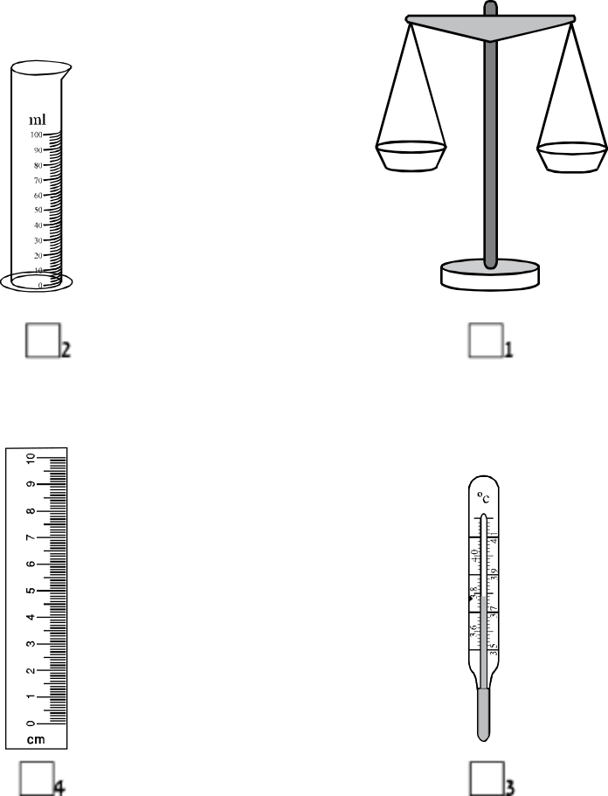

שאלה 27
תלמידים כיסו נר דולק בכלי זכוכית והמתינו כמה דקות.

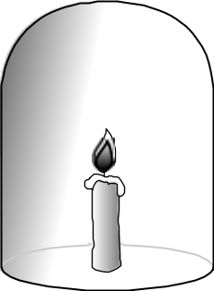

מה קרה לכמות החמצן בכלי?

₁ היא גָדלה בהתחלה, ואז קָטנה.
₂ היא קָטנה בהתחלה, ואז גָדלה.
₃ היא הלכה וגָדלה.
₄ היא הלכה וקָטנה.
נושא 4: כדור הארץ והיקום

שאלה 28
ילדים טיילו על גדות נחל וראו סלע שלא זיהו. הם הבחינו שכאשר הסלע נרטב במים, הוא הופך להיות עיסָתי.
איזה סוג של סלע ראו הילדים?

₁ כורכר
₂ חרסית
₃ בזלת
₄ גיר

שאלה 29
הירח מאיר בלילה אף על פי שהוא אינו מקור אור.
מהו ההסבר לתופעה זו?

₁ האור מכדור הארץ משתקף בירח.
₂ הירח לבן ולכן נראה מואר בחושך.
₃ אור השמש עובר דרך הירח.
₄ הירח מחזיר את אור השמש.

שאלה 30
האם ייתכנו חיים על פני כדור הארץ ללא שכבת האַטמוֹספֵרָה?
הסבירו את תשובתכם.

שאלה 31
אלעד טייל באזור מסוים ומצא סלעי בזלת.
סלעי הבזלת מצביעים על כך שבעבר היה באזור:

₁ הר געש.
₂ מכתש.
₃ מדבר.
₄ חוף ים.

שאלה 32
יאיר מתכוון לשלוח מכתב לדני המתגורר בקריית שמונה.
הוא רוצה לכתוב על המעטפה את כל הפרטים בנוגע לכתובת של דני ביְקוּם.
השלימו את הפרטים החסרים על המעטפה.

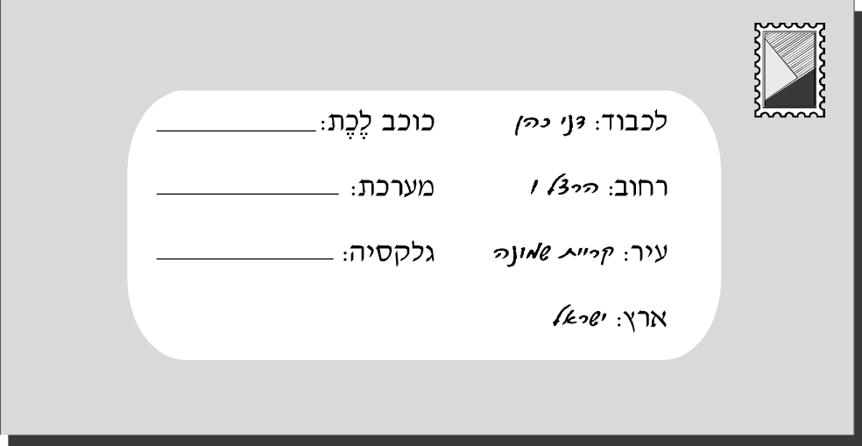

שאלה 33
לוויין תקשורת נע סביב כדור הארץ במהירות הדומה למהירות הסיבוב של
כדור הארץ סביב צירו.
בערך בכמה זמן ישלים הלוויין סיבוב סביב כדור הארץ?

₁ 12 שעות
₂ 24 שעות
₃ 30 ימים
₄ 365 ימים

שאלה 34

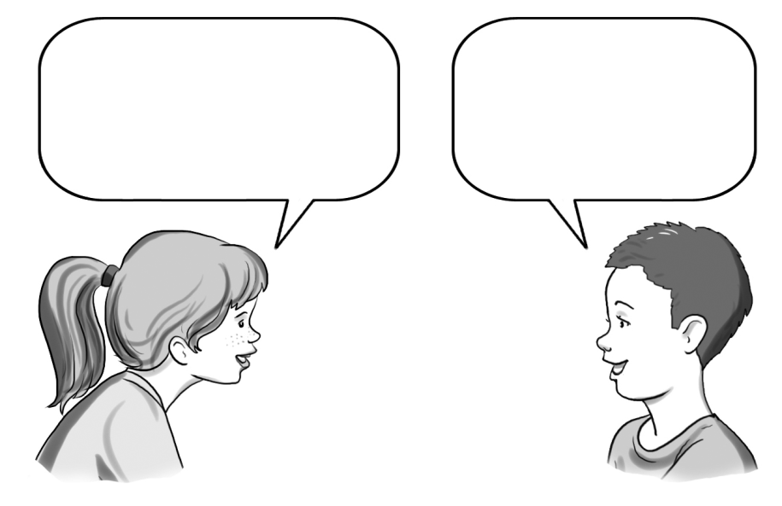

מי משניהם צודק, דן או גלית?

הסבירו את תשובתכם.

שאלה 35
רותם קיבלה פאזל של תצלום כדור הארץ מהחלל. כל חלקי הפאזל זהים
בגודלם. היא מיינה את חלקי הפאזל לפי צבעים.
באיזה צבע היה מספר החלקים הרב ביותר?

₁ ירוק
₂ כחול
₃ חום

הסבירו את תשובתכם.

שאלה 36
חברי מועצת התלמידים הציעו להציב בחצר בית הספר שולחנות וספסלים
שאינם נחרצים, אפילו לא באמצעות מסמר, שהם עמידים בפני פגיעות
ומחזיקים מעמד זמן רב.
איזה מהסלעים הבאים הוא המתאים ביותר לבניית השולחנות והספסלים?

₁ גיר
₂ גרניט
₃ כורכר
₄ חרסית
שאלה 37
איזה מהאיורים שלפניכם מתאר נכון את מסלול תנועתם של כדור הארץ,
של השמש ושל הירח?

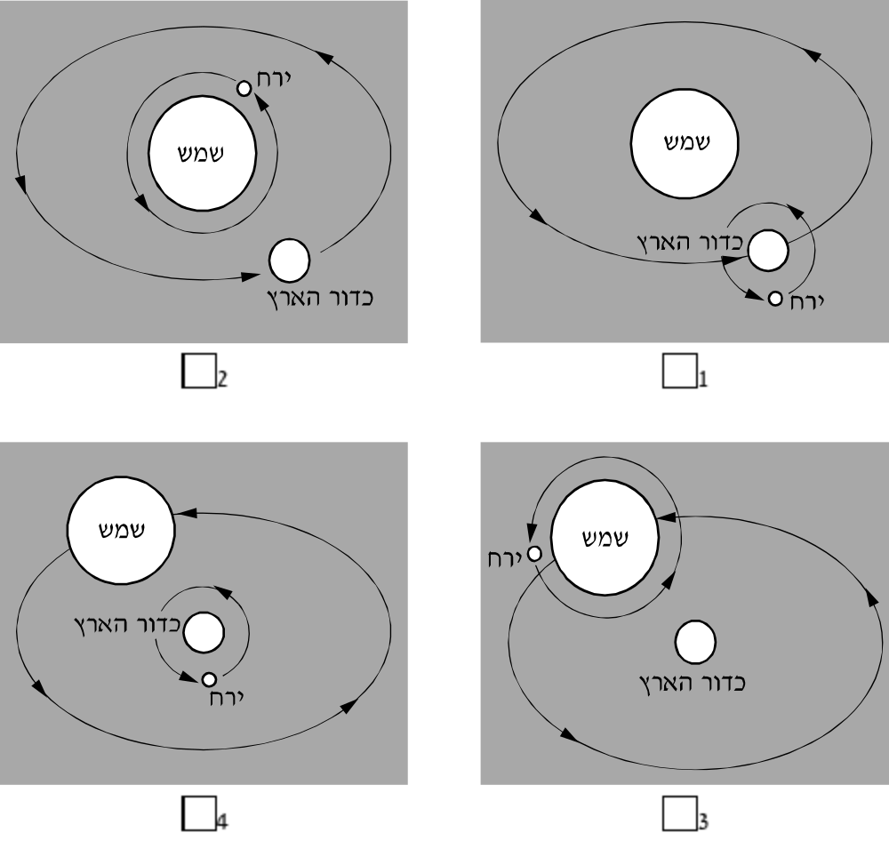
נושא 5: עולם היצורים החיים

שאלה 38
לפניכם ארבעה איורים של צמחים ושל בעלי חיים.
א. סמנו את האיור שבו מִגוון המינים הגדול ביותר.
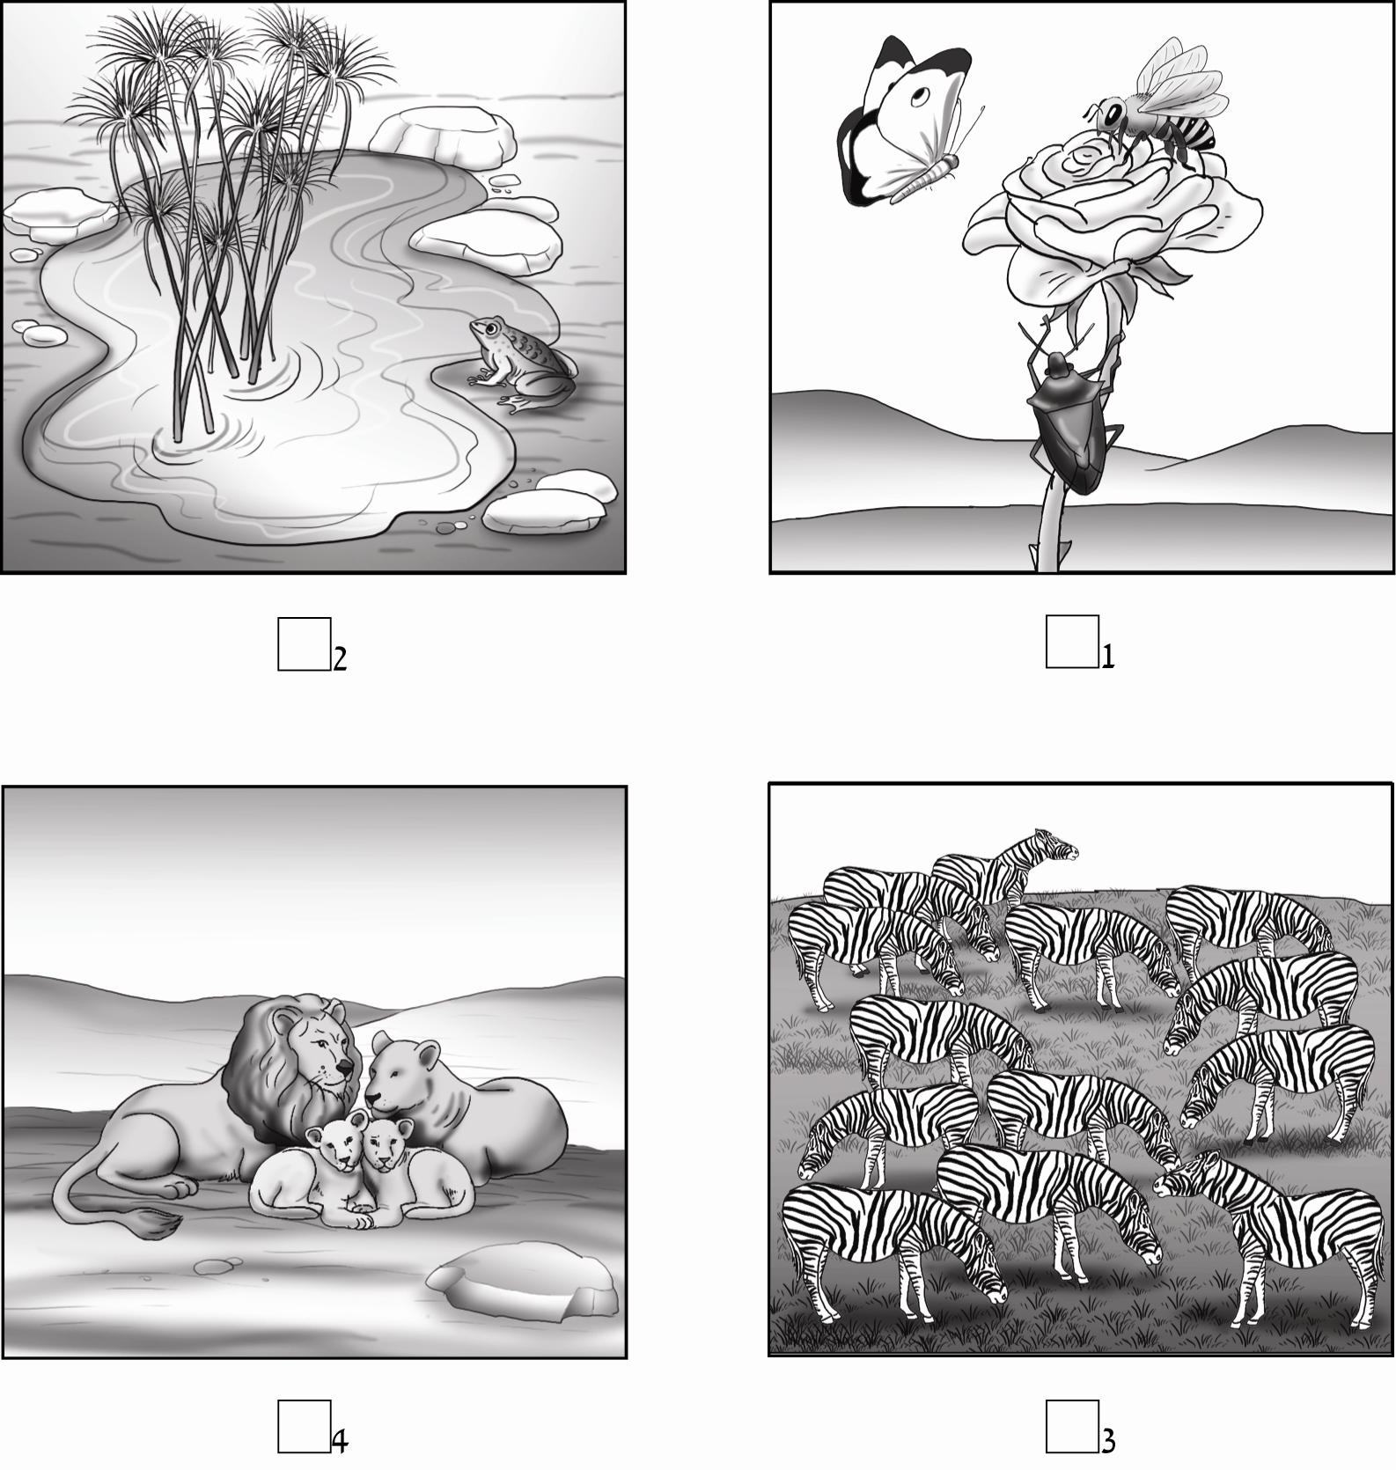

ב. כתבו לאיזו מחלקה שייכים בעלי החיים המופיעים בכל איור.
איור 1:
איור 2:
איור 3:
איור 4:

שאלה 39
תלמידים ערכו ניסוי בכיתה. הם פיזרו בשתי צלחות זהות שכבה דקה של
קרקע, וזרעו 30 זרעי צנונית בכל צלחת. לאחר מכן השקו את הזרעים בכמות
שווה של מים, והעמידו צלחת אחת במקום חשוך וצלחת אחרת במקום מואר.
כעבור שבוע ספרו התלמידים את מספר הזרעים שנבטו (הנְבָטים) בכל אחת מהצלחות.
תוצאות הניסוי מוצגות בטבלה שלפניכם:
 | מספר הזרעים שנבטו
צלחת במקום חשוך | 28
צלחת במקום מואר | 28

א. מה רצו התלמידים לבדוק בניסוי?

₁ את השפעת צפיפות הזרעים על הנביטה
₂ את השפעת סוג הקרקע על הנביטה
₃ את השפעת האור על הנביטה
₄ את השפעת המים על הנביטה

ב. מהי המסקנה מניסוי זה?

ג. יונתן ערך ניסוי. הוא העמיד במקום חשוך צלחת ובה זרעי חיטה ובמקום מואר צלחת ובה זרעי צנונית, ולאחר שבוע ספר כמה זרעים נבטו בכל
צלחת.
מדוע הניסוי שערך יונתן אינו נכון מבחינה מדעית?

שאלה 40
לפניכם איורים של ארבעה בעלי חיים.
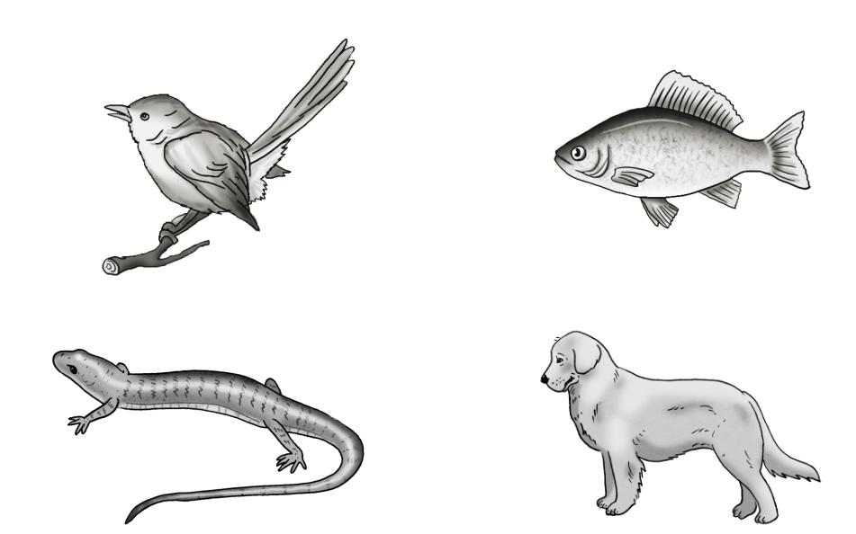
מה משותף לארבעת בעלי החיים האלה?

₁ לכולם יש שלד פנימי.
₂ כולם בוקעים מבֵּיצה.
₃ לכולם יש אפרכסות אוזניים.
₄ כולם נושמים באמצעות ריאות.

שאלה 41
איזה מבעלי החיים הבאים מייצר חלב להזנת הצאצאים שלו?

₁ יונה
₂ קרפדה
₃ ארנבת
₄ לטאה

שאלה 42
הצמחים בגינה של אביב התייבשו ונבלו, אף על פי שהקפיד להשקותם. אביב
גילה שהצמחים נבלו מפני שבגינה יש תולעים המונעות מהם לקלוט מים.
באיזה איבר של הצמח פוגעות התולעים האלה?

₁ גבעול
₂ שורש
₃ פרח
₄ עלה

שאלה 43
לעץ הקְטָלָב הַגָדֵל בחורש יש פירות אדומים, עגולים ומתוקים.
מכך אפשר לשער שהפצת הזרעים של עץ הקְטָלָב נעשית באמצעות:

₁ הפצה עצמית.
₂ בעלי חיים.
₃ רוח.
₄ מים.

המשיכו לעבוד בעמוד הבא.

שאלה 44
בטבלה שלפניכם מופיעים איורים המתארים את השלבים במחזור החיים של הצפרדע.
השלימו את סביבת החיים המתאימה לכל שלב, ואת שם איבר הנשימה המשתתף בו.

השלב במחזור החיים | סביבת החיים | שם איבר הנשימה
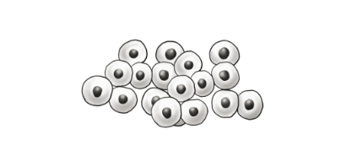
ביצים
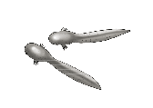
רֹאשָׁנים
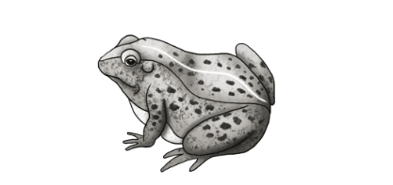
בוגר

בהצלחה!

